Қысқа мерзімді жоспар
9-сынып
Сабақтың тақырыбы: Арксинус, арккосинус, арктангенс және арккотангенс

Бөлім: | 10.1А Функция оның қасиеттері және графигі
Педагогтың аты-жөні:
Күні:
Сынып: 10 | Қатысушылар саны: | Қатыспағандар саны:
Сабақтың тақырыбы | Арксинус, арккосинус, арктангенс және арккотангенс
Оқу бағдарламасына сәйкес оқыту мақсаттары | 10.1.3.3. Арксинус, арккосинус, арктангенс және арккотангенс анықтамаларын білу және олардың мәндерін таба білу.
Сабақтың мақсаты | Оқушылар:  - арксинус, арккосинус, арктангенс және арккотангенс анықтамаларын біледі;  - кері тригонометриялық функциялардың негізгі қасиеттерін түсінеді;  - арксинус, арккосинус, арктангенс және арккотангенстің мәндерін табады;  - кері тригонометриялық функциялардың мәндерін дұрыс анықтайды;  - тригонометриялық өрнектерді есептеуде кері тригонометриялық функцияларды қолданады.
Бағалау критерийлері | Оқушы:  - арксинус, арккосинус, арктангенс және арккотангенс анықтамаларын біледі;  - кері тригонометриялық функциялардың мәндер облысын анықтайды;  - қарапайым кері тригонометриялық функциялардың мәндерін табады;  - тригонометриялық функциялар мен олардың кері функцияларының байланысын түсіндіреді;  - есептерді шешуде кері тригонометриялық функцияларды дұрыс қолданады.
Тілдік мақсаттар | Оқушылар 'арксинус', 'арккосинус', 'арктангенс', 'арккотангенс' терминдерін түсініп, оларды өз жұмыстарында қолдана алады.
Құндылықтарға баулу | Жауапкершілік, ынтымақтастық, дәлдік, өзара құрмет
Ойлау дағдыларының деңгейі | Білу, түсіну, қолдану
Сабақтың барысы
Сабақтың кезеңі/уақыты | Педагогтың әрекеті | Оқушының әрекеті | Бағалау | Ресурстар
Сабақтың басы (7мин)  Ұйымдастыру кезеңі  (0-3мин)  Қызығушылықты ояту (3-7минут) | Сәлемдесу, оқушыларды түгендеу. Оқушылардың сабаққа дайындығын тексеру. Сабақтың тақырыбы мен мақсатын таныстырады.  «Миға шабуыл» әдісі. Өткен тақырыпты қайталау:  Викторина | Мұғаліммен амандасады. Сабаққа дайындалады. Сабақтың тақырыбы және мақсатымен танысады.  Сұрақтарға жауап береді, өткен білімдерін еске түсіреді. | Ауызша мадақтау  «Бас бармақ» әдісі | Интерактивті тақта, презентация.  https://wordwall.net/ru/resource/67137044?wwmethod=link
Сабақтың ортасы  (7-35 мин) | Жаңа тақырыпты түсіндіру.  І. $\text{y}\text{=}\text{sin}\text{x}$ функциясына кері функция.  $\text{y}\text{=}\text{sin}\text{x}$ функциясы $\left[\text{−}\frac{\text{π}}{\text{2}}\text{; }\frac{\text{π}}{\text{2}}\right]$ кесіндісінде анықталған, бірсарынды өспелі және өзінің барлық мәндерін [-1; 1] кесіндісінде қабылдайды. Демек, $\left[\text{−}\frac{\text{π}}{\text{2}}\text{; }\frac{\text{π}}{\text{2}}\right]$ кесіндісінде $\text{y}\text{=}\text{sin}\text{x}$ функциясына кері функция бар.  $\text{y}\text{=}\text{sin}\text{x}$ функциясына кері функция $\text{y}\text{=}\text{arc}\text{sin}\text{x}$ деп белгіленіп, арксинус икс деп оқылады.  Онда $\text{y}\text{=}\text{arc}\text{sin}\text{x}$ функциясы [-1; 1] кесіндісінде анықталған, $\left[\text{−}\frac{\text{π}}{\text{2}}\text{; }\frac{\text{π}}{\text{2}}\right]$ кесіндісінде өзгеретін бірсарынды өспелі функция. Онда $\text{y}\text{=}\text{arc}\text{sin}\text{x}$ функциясының графигі $\text{y}\text{=}\text{sin}\text{x}$ функциясының графигіне $\text{y}\text{=}\text{x}$ түзуіне қарағанда симметриялы қисық. Демек, $\text{y}\text{=}\text{x}$ түзуі симметрия осі болып табылады.  ІI. $\text{y}\text{=cos}\text{x}$ функциясына кері функция.  $\text{y}\text{=cos}\text{x}$ функциясы $\text{x}\text{∈[0; }\text{π}\text{]}$ кесіндісінде анықталған, бірсарынды кемімелі және өзінің барлық мәндерін [-1; 1] кесіндісінде қабылдайды.  $\text{y}\text{=cos}\text{x}$ функциясына кері функци $\text{y}\text{=}\text{arccos}\text{x}$ деп белгіленіп, арккосинус икс деп оқылады. $\text{y}\text{=}\text{arccos}\text{x}$ функциясы [-1; 1] кесіндісінде анықталған, $\left[\text{0; }\text{π}\right]$ кесіндісінде өзгеретін бірсарынды кемімелі функция.  $\text{y}\text{=}\text{arccos}\text{x}$ функциясының графигі $\text{y}\text{=cos}\text{x}$ функциясының графигіне $\text{y}\text{=}\text{x}$ түзуіне қарағанда симметриялы қисық. Демек, $\text{y}\text{=}\text{x}$ түзуі симметрия осі болып табылады.  ІII. $\text{y}\text{=tg}\text{x}$ функциясына кері функция.  $\text{y}\text{=tg}\text{x}$ функциясы $\text{x}\text{∈}\left(\text{−}\frac{\text{π}}{\text{2}}\text{; }\frac{\text{π}}{\text{2}}\right)$ интералында анықталған, бірсарынды өспелі және өзінің барлық мәндерін $(−∞; ∞)$ қабылдайды.  $\text{y}\text{=}\text{tg}\text{x}$ функциясына кері функци $\text{y}\text{=}\text{arc}\text{tg}\text{x}$ деп белгіленіп, арктангенс икс деп оқылады. $\text{y}\text{=}\text{arctg}\text{x}$ функциясы $\text{x}\text{∈R}$ жиынында анықталған, $\left(\text{−}\frac{\text{π}}{\text{2}}\text{; }\frac{\text{π}}{\text{2}}\right)$ интералында өзгеретін бірсарынды өспелі функция.  $\text{y}\text{=}\text{arctg}\text{x}$ функциясының графигі $\text{y}\text{=tg}\text{x}$ функциясының графигіне $\text{y}\text{=}\text{x}$ түзуіне қарағанда симметриялы қисық. Демек, $\text{y}\text{=}\text{x}$ түзуі симметрия осі болып табылады.  ІV. $\text{y}\text{=ctg}\text{x}$ функциясына кері функция.  $\text{y}\text{=ctg}\text{x}$ функциясы $\text{x}\text{∈}\left(\text{0; }\text{π}\right)$ интералында анықталған, бірсарынды кемімелі және сол аралықта R жиынындағы өзінің барлық мәндерін қабылдайды.  $\text{y}\text{=c}\text{tg}\text{x}$ функциясына кері функци $\text{y}\text{=}\text{arcc}\text{tg}\text{x}$ деп белгіленіп, арккотангенс икс деп оқылады. $\text{y}\text{=}\text{arcctg}\text{x}$ функциясы $\text{x}\text{∈R}$ жиынында анықталған, $\left(\text{0; }\text{π}\right)$ интералында өзгеретін бірсарынды кемімелі функция.  $\text{y}\text{=}\text{arcctg}\text{x}$ функциясының графигі $\text{y}\text{=ctg}\text{x}$ функциясының графигіне $\text{y}\text{=}\text{x}$ түзуіне қарағанда симметриялы қисық. Демек, $\text{y}\text{=}\text{x}$ түзуі симметрия осі болып табылады.  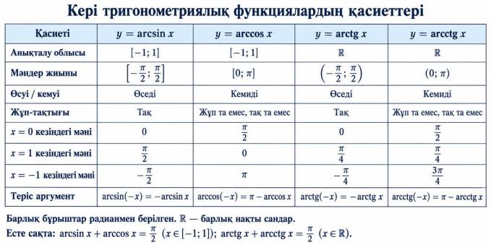  (7-12 мин) | Анықтамаларды тыңдайды, дәптерге негізгі ережелерді жазады. Мысалдарды талдайды. | Қалыптастырушы бағалау, ауызша кері байланыс | Оқулық, презентация
Сабақтың ортасы  (7-35 мин) | «Дұрысын тап»  - arcsin 1/2  - arccos 0  - arctg 1  - arcctg √3  (12–17 мин) | Кері тригонометриялық функциялардың негізгі мәндерін анықтайды. | 1ұпай | Жұмыс дәптері, интерактивті тақта, презентация.
Сабақтың ортасы  (7-35 мин) | Жұптық жұмыс.  - есеп:  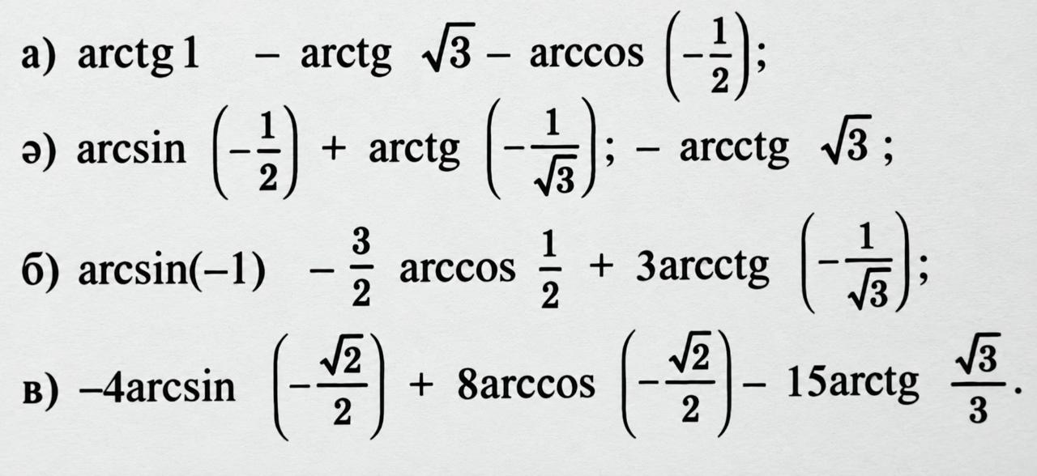  - есеп:  (17–23 мин)  Топтық жұмыс  «Кері тригонометриялық функциялар әлемі»  - топ:  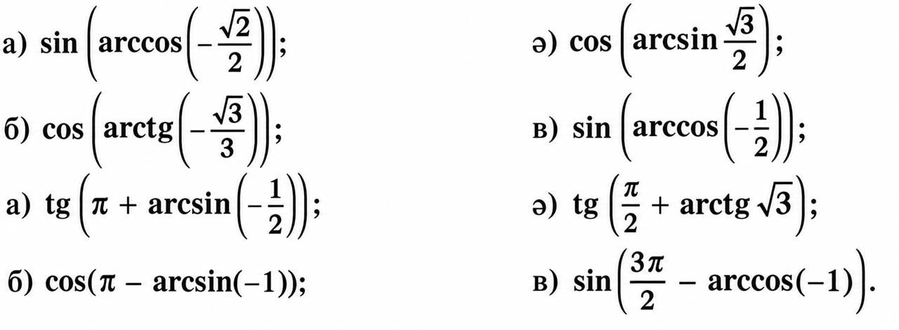  - топ:  - топ:  (23–30 мин)  «Ойлан – тап» әдісі.  - arcsin (–√2/2) мәнін тап.  - arccos (–1/2) мәнін тап.  - arctg (–√3) мәнін тап.  - arcctg √3 мәнін тап.  (30–35 мин) | - Жұппен талқылайды  - Есептерді шығарады.  - Бір-бірінің шешімін шешімін тексереді.  Топта тапсырмаларды талқылайды, кері тригонометриялық функциялардың анықтамаларын қайталайды, есептерді шығарады және қорғайды.  Жеке орындайды, жауаптарын тексереді. | Дескриптор бойынша өзара бағалау  2 балл  2 балл  2 балл | Оқулық, жұмыс дәптері  А4, маркер  Тақта
Сабақтың соңы (35-45 мин) | Жеке жұмыс.  Әр оқушыға жеке таратпа жұмыстары беріледі.  (35–40 мин)  Сабақты қорытындылау. Педагогтің әрекеті:  - «Арксинус дегеніміз — ...»  - «Арккосинус дегеніміз — ...»  - «Арктангенс дегеніміз — ...»  - «Арккотангенс дегеніміз — ...»  (40–43 мин)  Рефлексия «3-2-1». 3 – бүгін білгенім;  2 – мен үшін маңызды болғаны;  1 – әлі де білгім келетіні.  Үй тапсырмасын береді. (43–45 мин) | Тапсырмаларды өздігінен орындайды, кері тригонометриялық функциялардың мәндерін анықтайды.  Сұрақтарға жауап береді, негізгі ережелерді қорытындылайды.  Рефлексия жазады. Үй тапсырмасын жазып алады. | Дескриптор арқылы бағалау  2 балл  Ауызша кері байланыс  Сабақтың негізгі ұғымдарын қорытындылайды.  Өзін-өзі бағалау | Таратпа  Стикер
 | Оқушылар алған білімін ары қарай шыңдау мақсатында мұғалім үй тапсырмасын береді. | Оқушылар үй жұмысын орындайды. | Кері байланыстың бар екендігі.

